Схема границ прилегающей территории

УТВЕРЖДЕНА

постановлением администрации Бабстовского сельского поселения от 23.11.2020№ 84

Схема границ прилегающей территории ___________102_________________
(условный номер)

- Местоположение прилегающей территории (адресные ориентиры)
Аобл. Еврейская, р-н Ленинский, с. Бабстово, ул. Советская, дом 5
- Кадастровый номер объекта, по отношению к которому устанавливается
прилегающая территория (при наличии) 79:03:1400013:56

- Сведения о собственнике и (или) ином законном владельце здания,
строения, сооружения, земельного участка, а также уполномоченном в лице
Костенко Александр Александрович
4.Площадь прилегающей территории 328,84 (кв. м)

5.Вид разрешенного использования земельного участка, по отношению к которому устанавливается прилегающая территория (при наличии)
Для размещения жилого дома и ведения личного подсобного хозяйства
6.Наличие объектов (в том числе благоустройства), расположенных на прилегающей территории, с их описанием -
7.Описание характерных точек границ прилегающей территории (ориентиры для определения границ прилегающей территории по сторонам света и расстояния от объекта до границ прилегающей территории), координаты характерных точек границ (при их наличии)
Обозначение характерных точек границ | Координаты, м (с точностью до двух знаков после запятой)
1 | 5 315 698,46 | 5 208 111,71
2 | 5 315 698,46 | 5 208 115,01
3 | 5 315 709,55 | 5 208 113,45
4 | 5 315 709,72 | 5 208 059,73
5 | 5 315 661,90 | 5 208 060,04
6 | 5 315 660,52 | 5 208 064,07
7 | 5 315 705,74 | 5 208 063,06
8 | 5 315 706,95 | 5 208 111,02

Графическая часть
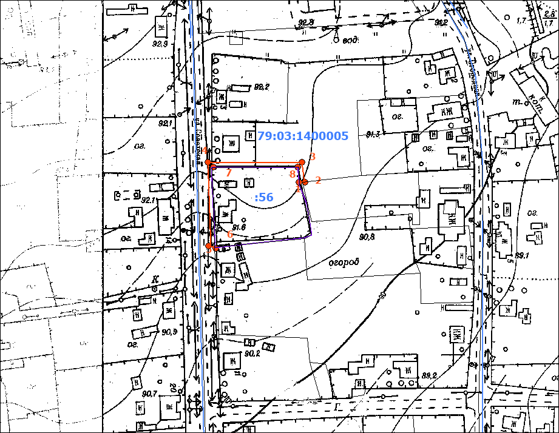
Масштаб 1:5000
Условные обозначения:
 | граница прилегающей территории (отображается оранжевым цветом)
1 | поворотная точка границ прилегающей территории (отображается оранжевым цветом)
79:хх:хххххх:хх | кадастровый номер земельного участка (объекта недвижимости), по отношению к которому устанавливается прилегающая территория (отображается сиреневым цветом)
79:хх:ххххххх | кадастровый квартал (отображается голубым цветом)
 | граница кадастрового квартала (отображается голубым цветом)
- - - - - - - | границы объектов, расположенных на прилегающей территории (отображается черным цветом)

